Elita Lestari Setianto (201344008) | Rangkuman Minggu 13 | Senin, 28 November2022
Elita Lestari Setianto (201344008) | Rangkuman Minggu 13 | 16TNK5043 (Aplikasi Mikrokontroler)
3NK | Rangkuman Minggu 13 | Ferry Satria, BSEE.,M.T.  Rahmawati Hasanah,S.ST.,M.T.

RASPBERRY PI

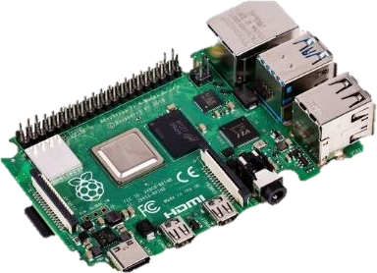

- Raspberry Pi
Raspberry Pi adalah sebuah komputer papan tunggal (single-board computer) atau SBC seukuran kartu kredit yang dapat digunakan untuk menjalankan program perkantoran, permainan komputer, dan sebagai pemutar media hingga video beresolusi tinggi. Raspberry Pi dikembangkan oleh yayasan nirlaba, Rasberry Pi Foundation dengan tujuan untuk belajar pemrograman.
Raspberry Pi pertama kali dikembangkan di laboratorium Komputer Universitas Cambridge oleh Eben Upton, Rob Mullins, Jack Lang, dan Alan Mycrof. Mereka kemudian mendirikan yayasan Raspberry Pi bersama dengan Pete Lomas dan David Braben pada tahun 2009. Pada tahun 2012, Raspberry Pi Model B memasuki produksi massal. Dalam peluncuran pertamanya pada akhir Febuari 2012 dalam beberapa jam saja sudah terjual
100.000 unit. Pada bulan Februari 2016, Raspberry Pi Foundation mengumumkan bahwa mereka telah menjual 8 juta perangkat Raspi, sehingga menjadikannya sebagai perangkat paling laris di Inggris.
Nama Raspberry Pi diambil dari nama buah, yaitu buah Raspberry, sedangkan Pi diambil dari kata Python, yaitu nama dari sebuah bahasa pemrograman. Python dijadikan bahasa pemrograman utama dari Raspberry Pi, namun tidak tertutup kemungkinan untuk menggunakan bahasa pemrograman lain pada Raspberry Pi. Keunggulan python dibanding dengan bahasa pemrograman yang lain adalah kode kode lebih mudah ditulis dan dibaca, dan juga banyak terdapat modul modul yang beragam. Adapun kekurangannya adalah tidak realtime, sehingga untuk akan kesusahan untuk melakukan pekerjaan yang mempunyai delay, akibatnya tingkat presisi juga tidak tinggi.
Raspberry Pi memiliki komponen yang hampir serupa dengan komputer pada umumnya. Seperti CPU, GPU, RAM, Port USB, Audio Jack, HDMI, Ethernet, dan GPIO. Untuk tempat penyimpanan data dan sistem operasi Raspberry Pi tidak menggunakan

harddisk drive (HDD) melainkan menggunakan Micro SD dengan kapasitas paling tidak 4 GB, sedangkan untuk sumber tenaga berasal dari micro USB power dengan sumber daya yang direkomendasikan yaitu sebesar 5V dan minimal arus 700 mA.
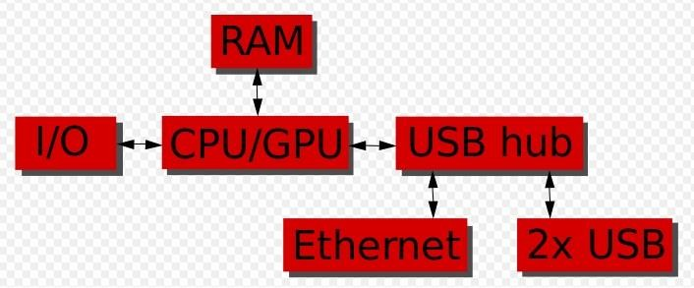
Raspberry Pi dapat digunakan layaknya PC konvensional, seperti untuk mengetik dokumen atau sekedar browsing. Namun Raspberry Pi juga dapat digunakan untuk membuat ide-ide inovatif seperti membuat robot yang dilengkapi dengan Raspberry Pi dan kamera, atau mungkin dapat membuat sebuah super komputer yang dibuat dari beberapa buah Raspberry Pi. Kelengkapan Raspberry Pi di antaranya memiliki port atau koneksi untuk display berupa TV atau monitor serta koneksi USB untuk keyboard serta mouse.

Fungsi Raspberry Pi
  - Komputer yang biasa digunakan untuk melakukan kegiatan ringan sehari-hari seperti menonton HD movie, word processing, mendengarkan musik dan kegiatan lainnya.
  - Dapat dihubungkan dengan aneka macam sensor seperti sensor cahaya, sensor suhu, sensor gerak dan yang lainnya.
  - Dapat dibuat web server.
  - Dapat dijadikan server NAS( Network Attached Storage) di rumah.
  - Dapat dikombinasikan bersama Arduino.
  - Download Manager dalam hal ini Raspberry dapat dijadikan sebagai komputer yang mendownload file-file film yang dapat ditinggal tanpa mengkhawatirkan konsumsi listrik.
  - Printer Server yang merupakan alat yang dihubungkan dengan printer sehingga menjadikan printer dapat digunakan bersama-sama dalam sebuah jaringan LAN.
  - Wifi Internet Radio Player dimana Raspberry Pi digunakan untuk memainkan musik yang di streaming dari internet radio, dapat mengatur volume, mengatur daftar lagu dari handphone.
  - Dapat digunakan untuk menjadi server untuk hosting website, berbasis html, php dan mysql.
  - Home Automation untuk mengontrol lampu, penyiraman tanaman, kipas angin, AC dan lainnya dari layar LCD maupun Handphone.

Jenis – Jenis Raspberry Pi
- Raspberry Pi A+
Raspberry Pi A+ adalah versi dari raspberry pi yang rendah spesifikasinya dan harga. versi ini hanya memiliki satu port USB, konsumsi daya yang rendah, tidak ada port Ethernet dan 256Mb RAM.Versi dari Pi lebih cocok untuk proyek-proyek yang tidak

memerlukan sejumlah besar power untuk pemrosesan, anda dapat menggunakannya untuk project-project seperti robotika, pesawat remote control /mobil dan project sistem embedded.
- Rasberry Pi B dan B+
Raspberry Pi B+ dan B adalah versi sebelumnya dari raspi yang kini telah digantikan oleh Raspberry Pi 2. Versi B + memiliki satu CPU core, 4 port USB, slot kartu micro SD dan konsumsi daya yang rendah. Hal ini meningkatkan pada model sebelumnya B yang hanya memiliki 2 port USB, konsumsi daya yang lebih tinggi, ukuran SD Card Slot dan beberapa hal lainnya.
- Raspberry Pi 2
Raspberry Pi 2 adalah versi terbaru dari Pi dan versi tercepat dari Pi saat artikel ini ditulis. Raspberry pi 2 dan versi B+ adalah versi paling populer yang dapat ditemukan karena kekuatan pemrosesan dan jumlah port yang bisa didapatkan. Raspberry Pi 2 adalah penggantian B + dan memiliki fitur 900 MHz quad core CPU dan 1 GB ram. Sisa dari spesifikasi tetap sama seperti apa yang akan Anda temukan di model sebelumnya yaitu Raspberry Pi B+.
- Raspberry Pi 3
Raspberry Pi 3 ini adalah sebuah jenis single board untuk computer. Serta pada dasarnya maka Raspberry Pi ini akan berfungsi sebagai layaknya akan sebuah komputer namun dengan ini akan mempunyai ukuran yang kecil dan maka dari itu akan disebut dengan Single Board Computer. Sebenarnya jenis akan Raspberry Pi 3 ini adalah jenis ketiga dan jenis Raspberry Pi 3 ini merupakan penyempurnaan akan jenis yang Raspberry Pi 2. Raspberry Pi 3 ini akan menggunakan CPU dengan jenis 4
× ARM Cortex-A53, dengan kecepatan akan CPU ini adalah 1.2G Hz yang akan bagus untuk kerja dari Raspberry Pi 3 ini. sedangkan dalam hal GPU, maka Raspberry Pi 3 ini lebih memilih untuk menggunakan Broadcom Video Core IV untuk membantu kerja dari CPU ini sendiri

Bagian – bagian Raspberry Pi
Gambar bagian-bagian Raspberry Pi, spesifikasi dan penjelasannya adalah sebagai berikut:
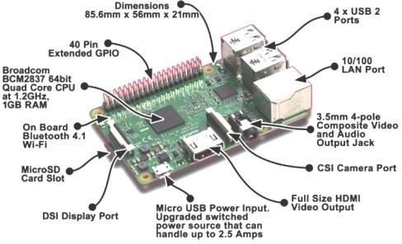

- CPU (Central Processing Unit) dan GPU (Graphics Processing Unit)
Raspberry Pi menggunakan Broadcom BCM2836 System on Chip yang terdiri dari unit 900 MHz quad-core ARM Cortex A7. Untuk pengolahan grafis, Raspberry Pi dilengkapi dengan Broadcom VideoCore IV @ 250 MHz.
- GPIO pins (General Purpose Input/Output)

Raspberry Pi model 2 memiliki pin GPIO sebanyak 26 buah yang masing-masing memiliki fungsi yang berbeda. GPIO merupakan salah satu dari komponen Raspberry Pi yang paling menarik karena GPIO ini bisa kita hubungkan ke berbagai perangkat hardware mikrokontroler, sensor, LED, dan lain-lain. GPIO adalah penghubung antara Raspberry-Pi dengan dunia luar yang membuat Raspberry Pi sangat cocok digunakan sebagai bagian dari proyek IoT (Internet of Things). Tujuh Belas (17) dari dua puluh enam (26) pin konektor itu adalah pin GPIO, sedangkan yang lainnya adalah pin power atau ground.
- RAM (Random Access Memory)
Agar pemrosesan memori dalam sistem dapat berjalan optimal, Raspberry Pi memerlukan RAM yang cukup besar. Raspberry Pi model 2 dilengkapi dengan RAM sebesar 1 GB.
- Penyimpanan data
Raspberry Pi menggunakan karu memori SD (SD card) sebagai tempat penyimpanan sekaligus sebagai memori internal. Memori internal digunakan sebagai memori utama untuk menyimpan file-file sistem operasi Raspberry Pi, sisanya dapat digunakan untuk menyimpan data pengguna, seperti file media, file dokumen dan lainnya. Ukuran minimum memori internal adalah 4 GB karena untuk menyimpan sistem operasi saja membutuhkan sekitar 1,8 GB. Sebagai catatan bahwa setiap SD card memiliki kelas, dimana nomor-nomor kelas tersebut mengindikasikan kecepatan read/write, semakin tinggi kelas maka semakin baik.
- Video output
Video output berfungsi untuk menampilkan display Raspberry Pi di layar/ monitor. Raspberry Pi memiliki dua port output video, yaitu port HDMI (High-Definition Multimedia Interface) dan RCA. Kedua port ini tidak bisa digunakan secara bersamaan.
- USB 2.0 port (Universal Serial Bus)
Raspberry Pi 2 memiliki 4 port USB 2.0 yang dapat digunakan untuk menghubungkan keyboard, mouse, modem USB, WiFi dongle, dan lain-lain.
- Ethernet LAN (Local Area Network) port
Ethernet LAN port dapat kita gunakan untuk menghubungkan Raspberry Pi ke jaringan lokal dan/atau internet dengan kecepatan maksimal 100 Mbps. Port ini juga dapat digunakan untuk menghubungkan Raspberry Pi dengan PC/Laptop secara langsung (Peer to Peer) menggunakan kabel dengan konektor RJ45.
- Tegangan Kerja
tegangan input yang dibutuhkan oleh Raspberry Pi 2 adalah sebesar 5V (DC) micro USB. Besar arus yang dibutuhkan tergantung dari banyaknya perangkat yang terhubung pada Raspberry Pi. Power Supply Unit (PSU) yang tersambung dianjurkan memiliki arus keluaran minimal sebesar 1.8 Ampere.

Bahasa Pemrograman Raspberry Pi
Raspberry Pi dengan OS (Operating System) raspbian atau OS (Operating System) yang berbasis Linux lainnya mendukung beberapa pemrograman, yang paling populer adalah PERL dan phyton. Adapun penjelasan dari kedua jenis bahasa pemrograman tersebut adalah sebagai berikut:
- Bahasa Pemrograman PERL
PERL merupakan singkatan dari Practical Extraction and Report Language adalah sebuah bahasa interpreter sekaligus kompiler. Dalam hal ini PERL akan mendeteksi setiap baris untuk mencari syntax error sebelum program dijalankan (run). PERL diciptakan oleh Larry Wall pada tahun 1986, awalnya hanya beroperasi pada sistem operasi UNIX, namun saat ini PERL telah diterapkan pada berbagai platform seperti Windows, OS/2, Macintosh dan Linux. PERL adalah sebuah bahasa pemrograman yang menggabungkan kemampuan dari bahasa C, utilitas sed dan awk bahkan fitur shell. PERL juga mirip dengan bahasa C sehingga programmer C pun mampu mempelajari PERL dengan cepat dan mudah.
- Bahasa Pemrograman Phyton
Python merupakan bahasa pemrograman yang freeware atau perangkat bebas dalam arti sebenarnya, tidak ada batasan dalam penyalinannya atau mendistribusikannya. Lengkap dengan source code-nya, debugger dan profiler, antarmuka yang terkandung di dalamnya untuk pelayanan antarmuka, fungsi sistem, GUI (antarmuka pengguna grafis), dan basis datanya. Python dapat digunakan dalam beberapa sistem operasi, seperti kebanyakan sistem UNIX, PCs (DOS, Windows, OS/2), Macintosh, dan lainnya. Pada kebanyakan sistem operasi linux, bahasa pemrograman ini menjadi standarisasi untuk disertakan dalam paket distribusinya.

Yang dibutuhkan untuk pengoperasian Raspberry Pi
- Raspberry Pi (duh!)
- Sumber Daya listrik
- Kartu MicroSD
- Pembaca Kartu MicroSD
- Keyboard dan Mouse USB
- Kabel HDMI
- Kasing (opsional, tetapi disarankan)

Setup Raspberry
- Mempersiapkan Kartu SD
  - Masukkan kartu SD ke pembaca kartu, dan masukkan pembaca kartu di PC.
  - Unduh dan instal alat SD Formatter untuk Windows . Ke bagian bawah halaman dan klik Terima sebelum unduhan dimulai.
  - Klik kanan pada ikon SDFormatter pada desktop dan pilih Run as Administrator .
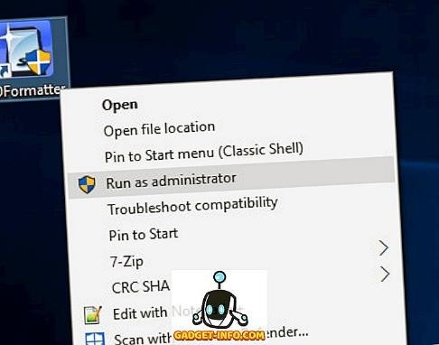
  - Pilih drive yang diinginkan ( D:….). Hati-hati memilih drive yang benar, jika tidak dapat menghapus data pada drive lain. Sebagai tindakan pencegahan, lepaskan semua pen drive atau penyimpanan lain yang dapat diperluas yang telah disambungkan ke sistem.
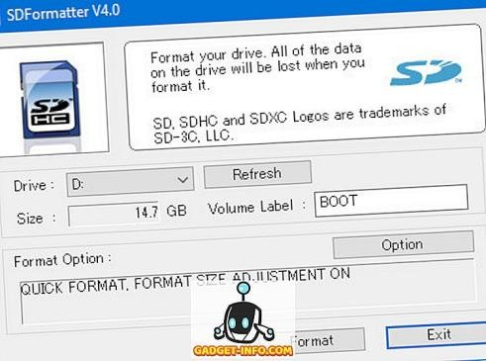
  - Buka Opsi dan pastikan bahwa Penyesuaian Ukuran Format diatur ke AKTIF .
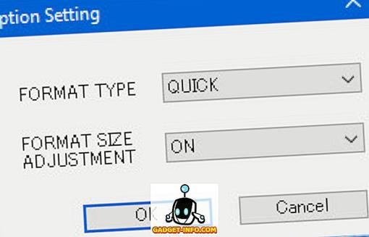
  - Klik Format dan katakan ya ke cek kewarasan. Jika melihat dialog seperti ini di layar, maka kartu SD siap digunakan dengan OS.

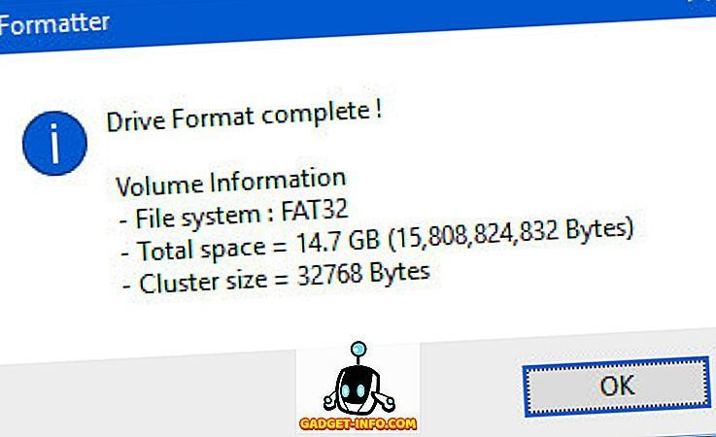

Menginstal Raspbian OS
  - Unduh sistem operasi Raspbian (1.3GB). Setelah pengunduhan selesai, klik kanan dan ekstrak gambar dari file zip. Gambar yang sepenuhnya diekstraksi akan berukuran sekitar 3, 75GB, jadi pastikan memiliki cukup ruang.
  - Unduh dan instal alat Win32 Disk Imager.
  - Klik kanan ikon Win32DiskImager dan pilih Jalankan sebagai Administrator .
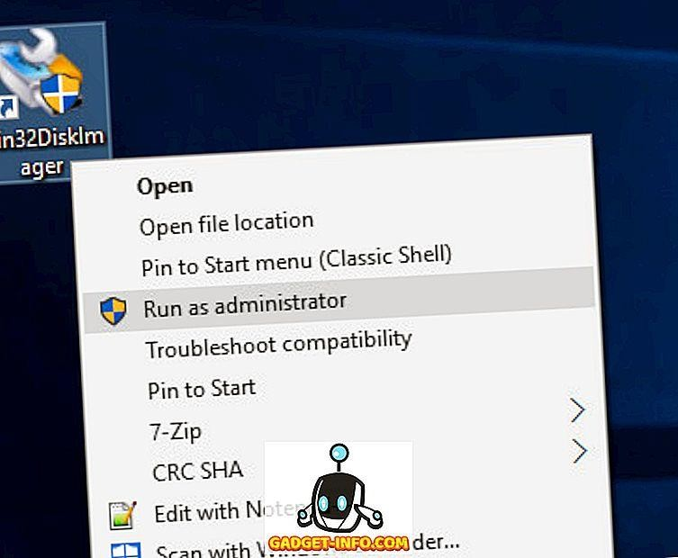
  - Pastikan drive yang benar dipilih di bagian Perangkat (D : dalam kasus saya).
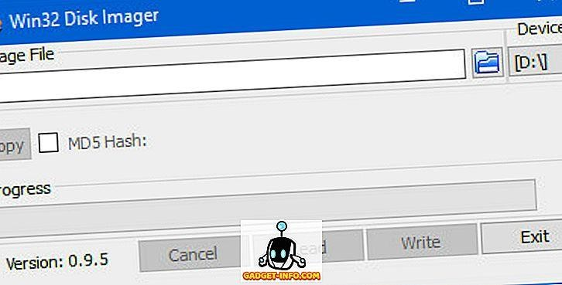
  - Klik ikon Folder di sebelah bilah alamat, dan navigasikan ke direktori tempat mengekstraksi gambar Raspbian. Pilih file gambar dan klik Buka .

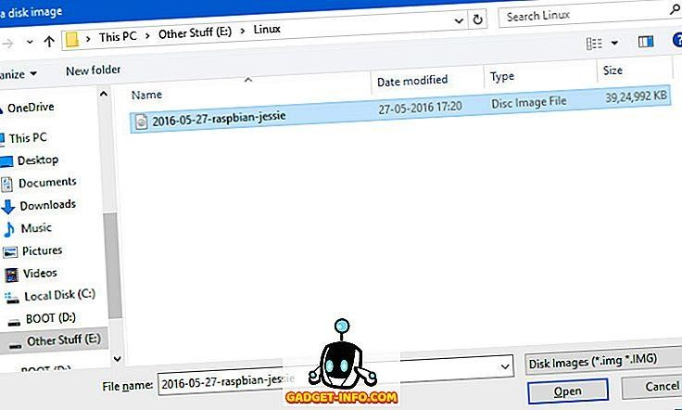
  - Setelah memverifikasi file gambar yang benar dan drive untuk menulis, klik Tulis dan konfirmasikan pilihan. Kartu SD sekarang akan dimuat dengan OS Raspbian.
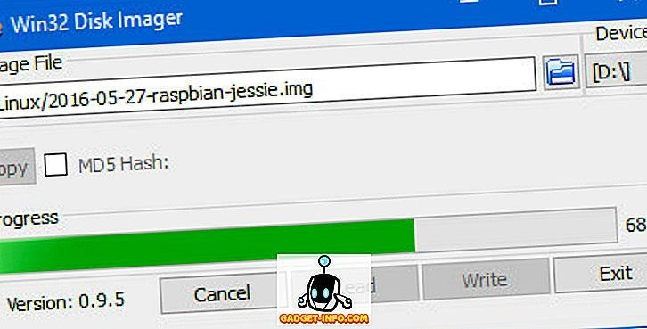
  - Setelah proses selesai, maka akan melihat layar berikut.
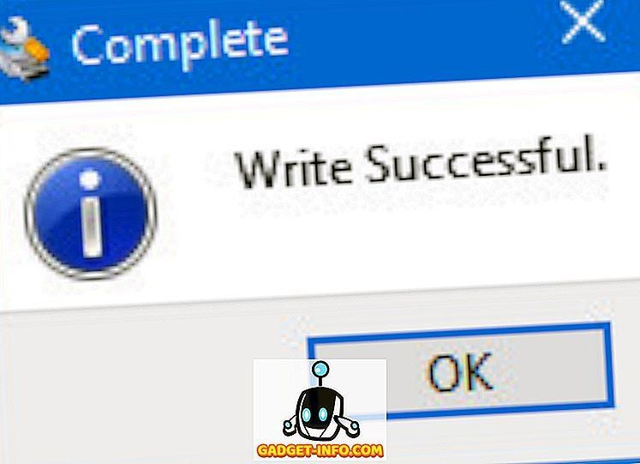
  - Klik ikon Safely Remove Hardware di baki sistem dan pilih pembaca kartu. Lepaskan pembaca kartu dari PC. Kemudian aktifkan Raspberry Pi.

Bersiap Untuk Boot Pertama
  - Setelah melepaskan kartu microSD dari pembaca kartu, balikkan Raspberry Pi dan masukkan kartu ke dalam slot kartu microSD, seperti yang ditunjukkan pada gambar:

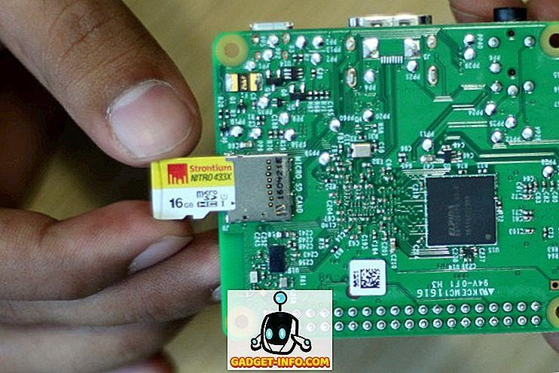
  - Sekarang, masukkan mouse, keyboard, catu daya dan kabel HDMI ke slot yang sesuai.
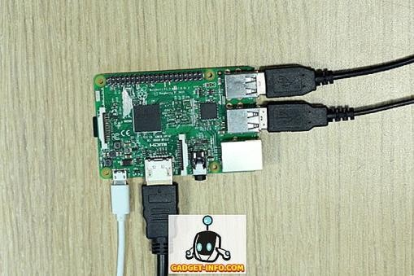
  - Nyalakan daya untuk Pi dan monitor. Jika semuanya berjalan dengan baik, maka akan terlihat beberapa teks booting.
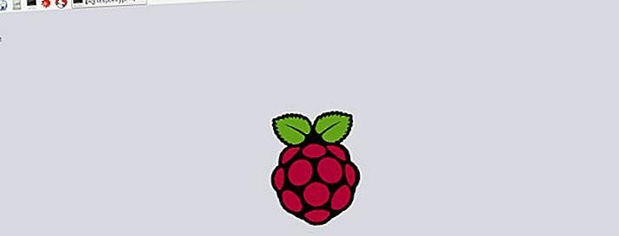

Mengkonfigurasi opsi OS Raspbian
  - Mengatur Layout Keyboard

Buka Menu> Preferensi> Pengaturan Mouse dan Keyboard .
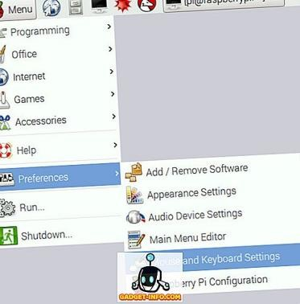
    - Navigasikan ke tab Keyboard di bagian atas dan pilih Layout Keyboard .

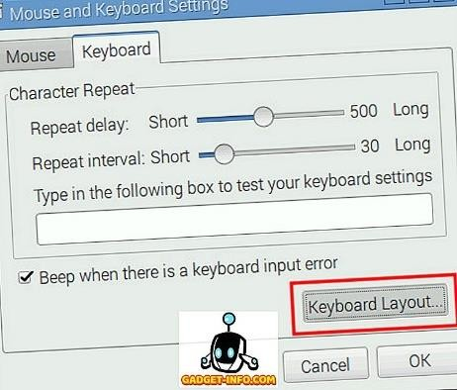

    - Di sini, pilih tata letak keyboard pilihan. Gunakan Bahasa yang diinginkan Klik OK, dan selesai.
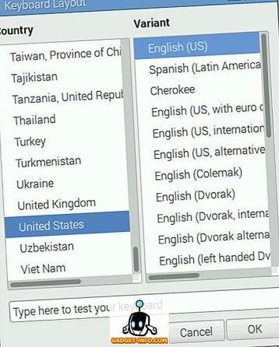
  - Konfigurasi Dasar
    - Untuk mengatur beberapa dasar-dasar, buka Menu> Preferensi> Konfigurasi Raspberry Pi dan buka beberapa opsi yang berguna di setiap tab:
    - Sistem
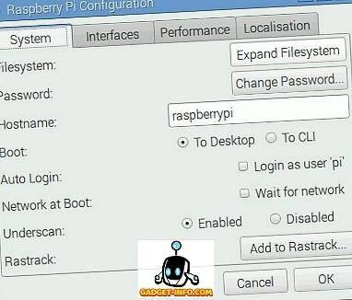
    - Sistem File : OS Raspbian tidak diatur untuk mengambil semua ruang pada kartu SD Anda. Untuk menggunakan semua ruang yang tersedia, klik tombol Perluas Sistem File .
    - Kata sandi : Pengguna 'pi' default memiliki kata sandi 'raspberry' secara default. Disarankan untuk mengubahnya menjadi kata sandi yang lebih aman dengan mengklik Ubah Kata Sandi. Ingatlah bahwa kata sandi baru Anda akan terlihat di layar saat Anda mengaturnya untuk pertama kali.
    - Login Otomatis : OS Raspbian akan secara otomatis masuk ke 'pi' pengguna default tanpa meminta kata sandi. Untuk alasan keamanan, disarankan untuk tidak mencentang opsi ini, sehingga sistem akan meminta kata sandi di setiap boot.

    - Underscan : Pada banyak layar, Anda mungkin melihat garis hitam di tepinya . Untuk menghilangkan ini dan memastikan Anda bisa menggunakan seluruh layar, taruh opsi ini ke Disabled .
    - Antarmuka
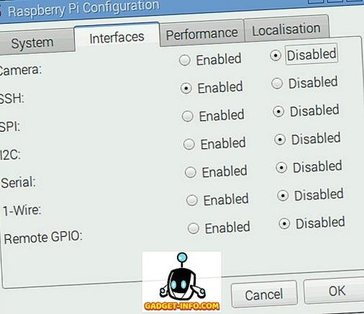
    - Performa
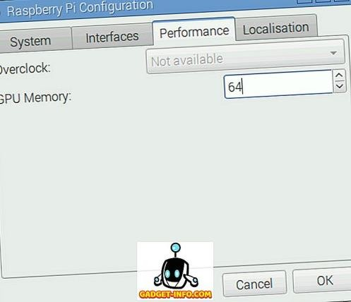
    - Lokalisasi
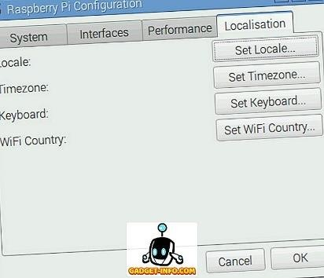
    - Memasukan Program
Membuka menu yang ada di raspberry, kemudian klik bagian program, masukan programnya, kemudian di run.

